LA VIE INTERNATIONALE

Titre: L'Etat, base de la vie Internationale

Objectifs spécifiques:
Je dois être capable de/d' :
- décrire les éléments qui définissent l'existence d'un Etat pour être reconnu à l'international
- identifier les différentes formes d'Etat
- distinguer un Etat d'une organisation internationale

Activité 1 : Evaluation des prérequis

J'observe attentivement les images

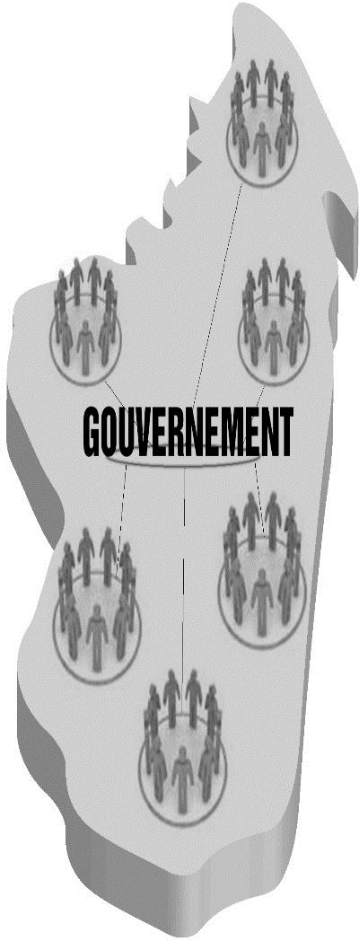 | 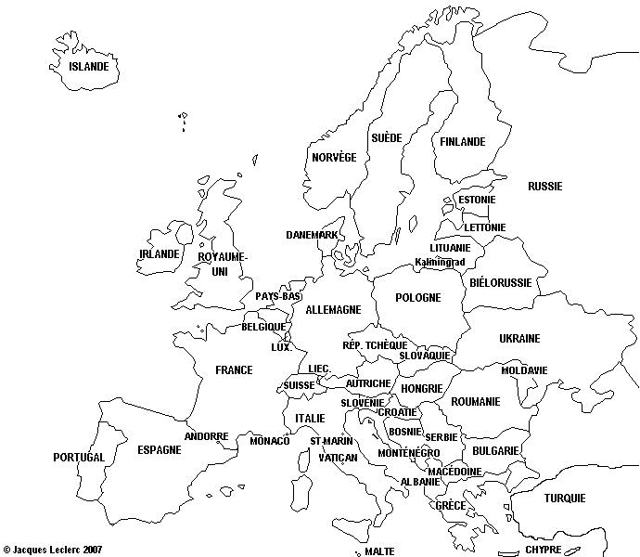
IMAGE 1 | IMAGE 2

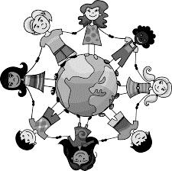 | 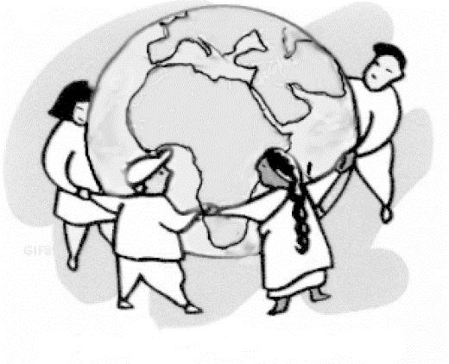
IMAGE 3 | IMAGE 4

Je décris tout ce que je vois sur chaque image

IMAGE 1 : | IMAGE 2 :
IMAGE 3 : | IMAGE 4 :

Activité 2 : Rappel

Après avoir compris les images que j'ai vues ci-dessus, j’essaie de répondre aux questions suivantes :

Quels sont les éléments constitutifs d’un Etat ? / Inona avy ireo singa mandrafitra ny Fanjakana iray ?

Qu’est-ce qu’une frontière ?

Combien y a-t-il de types de frontières ? Lesquelles ?

Activité 3 : Analyse

Pour comprendre les différentes formes d’Etat, je relie par des flèches les définitions à gauche aux mots à

droite

- Etat gouverné par un Roi ou une Reine généralement héréditaire | Etat fédéral
- Etat gouverné par les dirigeants élus aux suffrages universels directs | Monarchie
- Le président de la République est élu mais le pouvoir est centralisé | Etat unitaire
- Système politique regroupant plusieurs Etats | République

Pour comprendre la différence entre un Etat et une Organisation internationale, je coche la bonne réponse

 | Pays | Organisation  internationale
Madagascar
Union africaine (UA)
Afrique du Sud
Allemagne
Commission de l’Océan indien (COI)
France
Union européenne (UE)
Australie
Southeast Africa for the Development Community (SADC)

J’essaie de donner la définition des mots suivants :
- Etat :

- Communauté internationale :

Activité 4 : Réinvestissement

Je demande à mon professeur s’il existe d’autres Organisations internationales que celles citées ci- dessus.

Titre: Les principes et acteurs de la vie internationale

Objectifs spécifiques:
Je dois être capable de/d' :
- citer les grands principes de la vie internationale
- expliquer les formes de relations que Madagascar entretient avec l’étranger
- décrire les instruments et les règles qui mettent en œuvre et qui régissent les relations internationales

Activité 1 : Mise en situation

Je lis quatre (03) fois le texte et j’essaie de bien comprendre:

Dans les années 70, Madagascar exportait ses produits vers les pays d’Asie et les pays membres de la Commission de l’Océan Indien (COI), mais il était toujours libre de chercher d’autres clients. Comme tous les pays sont égaux, Madagascar doit toujours vendre ses produits au même prix pour tous les acheteurs. Aucun pays n’a le droit de s’ingérer dans les affaires commerciales de Madagascar. Afin de pouvoir vendre les produits de son agriculture en Europe, Madagascar a conclu des relations de coopération avec plusieurs pays européens. Pour établir cette relation, le Président de la République malgache et le Premier ministre ont effectué une visite auprès du Président de la République française. Tous les trois, ont discuté de la possibilité d’exporter des produits malgaches vers la France. Le Président français a accepté de recevoir des produits malgaches à condition que Madagascar désigne un Ambassadeur pour représenter le peuple et l’Etat malgache en France. A leur retour à Madagascar, le Président de la République de Madagascar et le Premier ministre malgache ont été contactés par les Chefs d’Etat belge et italien qui veulent exporter des marchandises vers Madagascar. Notre Président et notre Premier ministre ont également accepté mais la Belgique et l’Italie doivent désigner des Ambassadeurs pour représenter leurs Etats et leurs peuples à Madagascar. Par ailleurs, le Vatican a cherché à développer les affaires catholiques dans notre pays. Ainsi, le Premier ministre de Rome a envoyé un Nonce Apostolique comme représentant pour habiter à Madagascar. A son arrivée sur le sol malgache, ce Nonce apostolique a été reçu par notre Ministre des affaires étrangères.

Je recopie tous les mots soulignés Activité 2 : Interprétation

En relisant le texte, je complète les pointillés par :libre, égaux, s’ingérer
Madagascar est de chercher d’autres clients.
Tous les pays sont , alors Madagascar doit vendre au même prix.
Aucun pays n’a le droit de dans les affaires commerciales de Madagascar.

D’après l’exercice ci-dessus, je donne les trois grands principes des relations internationales

Après avoir bien compris le texte, je relie par des flèches

Coopération entre Madagascar et  la France | Relation multilatérale
Coopération entre Madagascar, la  Belgique, l’Italie et la Chine | Relation bilatérale

Je réponds aux questions suivantes

Qui sont allés en France pour discuter avec le Président français ?

Comment appelle-t-on la personne qui doit représenter l’Etat et le peuple malgaches en France ? Comment appelle-t-on le représentant du Vatican venu à Madagascar ?
Qui a reçu le Nonce Apostolique à son arrivée sur le sol malgache ?

Activité 3 : Formulation des Hypothèses
Pour bien comprendre les différents instruments des relations internationales, je classe les instruments suivants dans le tableau ci-dessous en cochant la bonne réponse: / Mba ahafahako manavaka ireo olona tompon’andraikitra amin’ny fitaovana mahakasika ny fiaraha-miombon’antoka iraisam-pirenena dia fidiko ny valiny marina.

 | Instrument humain | Instrument juridique
Président de la République
Charte de l’ONU
Premier Ministre
Lois des relations internationales
Ambassadeurs
Le droit international
Ministre des affaires étrangères
Nonce apostolique
Accords et traités

Activité 4 : Analyse

Je distingue les instruments humains internes des instruments humains externes / Avahako ireo

tompon’Andraikitra anatin’ny firenena sy ireo tompon’Andraikitra ivelan’nyfirenena.

 | Interne | Externe
Le Président de la République dirige notre pays. Il est le premier décideur dans le
cadre des relations internationales
Le Premier ministre et le Ministre des Affaires étrangères assistent le Président de la
République dans la conduite des relations internationales
Les Ambassadeurs et les Consuls habitent à l’étranger parce qu’ils sont les
représentants de Madagascar auprès des autres pays
Le Nonce apostolique est un représentant que le Vatican envoie dans tous les pays du
monde

Activité 5 : Réinvestissement

Je demande à mon professeur quelles sont les différentes formes de relations internationales qui existent à part la coopération commerciale.

